TRƯỜNG TIỂU HỌC LÝ THƯỜNG KIỆT

DANH SÁCH HỌC SINH ĐẠT GIẢI
TRONG TUẦN LỄ HƯỞNG ỨNG HỌC TẬP SUỐT ĐỜI 2021 VỚI CHỦ ĐỀ: “HỌC TẬP VUI - KHỎE - AN TOÀN VỚI COVID”

STT | HỌ VÀ TÊN | TRANH DỰ THI | ĐẠT GIẢI | GHI CHÚ
1 | Đinh Thị Mỹ Hạnh | 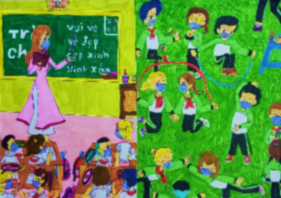 | Nhất | 4B
2 | Thân Hải Khánh Nhi | 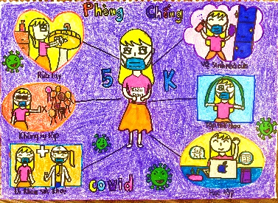 | Giải Nhì | 5B
3 | Nguyễn Minh Châu | 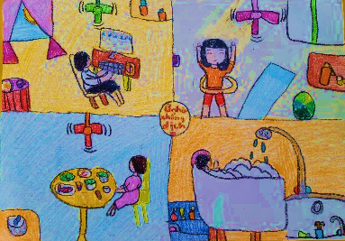 | Giải Nhì | 4B
4 | Vũ Gia Nhi | 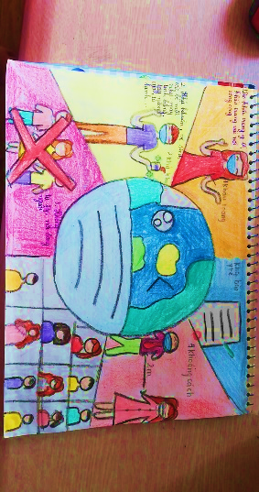 | Giải Ba | 4C
5 | Hoàng Thanh Trúc | 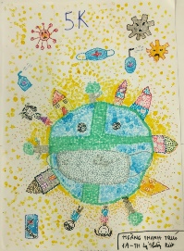 | Giải Ba | 1A
6 | Thân Hải Khánh Phương | 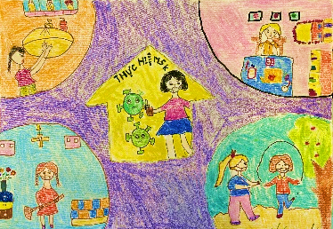 | Giải Ba | 1B
7 | Nguyễn Ngọc Bảo Châu | 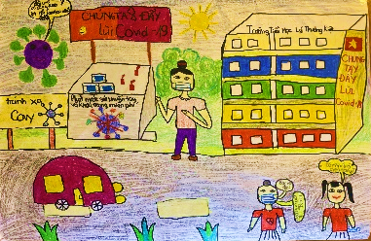 | Giải Khuyến khích | 4B
8 | Phạm Kim Ngân | 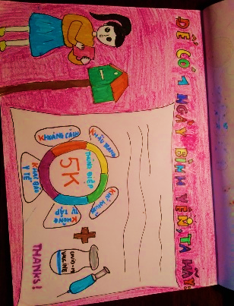 | Giải Khuyến khích | 4B
9 | Trương Ngọc Linh | 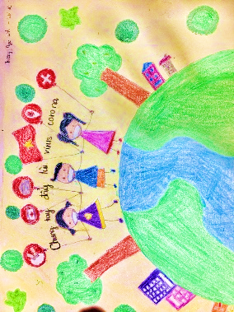 | Giải Khuyến khích | 1C
10 | Trịnh Hải Bình | 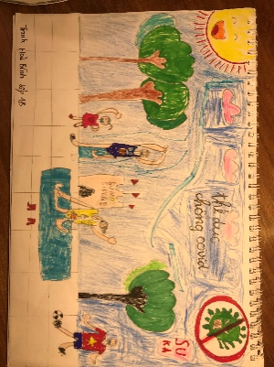 | Giải Khuyến khích | 1B
11 | Hà Ngọc Ánh | 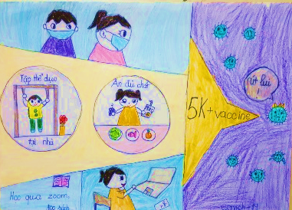 | Giải Khuyến khích | 2D
12 | Nguyễn Tuệ An | 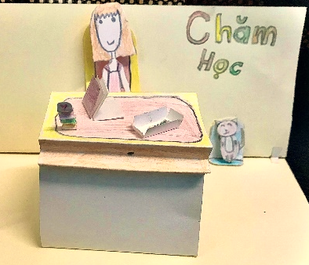 | Giải Sáng tạo | 3B

BAN TỔ CHỨC

